Tussentijds opvolgingsformulier Bachelorproef 2020-2021

__

**Bachelorproef: efuse**

**Bedrijf: Antwerp Space**

**Student: Ian Blockmans**

**Promotor: Pedro Wyns**

**Bedrijfspromotor: Donald Heyman**

**Opleiding: Embedded Electronics**

**Stageweek: 2**

**Gerealiseerd vorige week:**

* Trade-off’s verder uitgewerkt voor controller (zie github)
* Instellingen berekent voor efuse ic:

Weerstanden voor spinnigs limieten en stroom limieten berekend. (zie github scriptie efuse 2021.docx voor mijn berekeningen)

Deze weerstandswaarden op het schema gezet in altium.

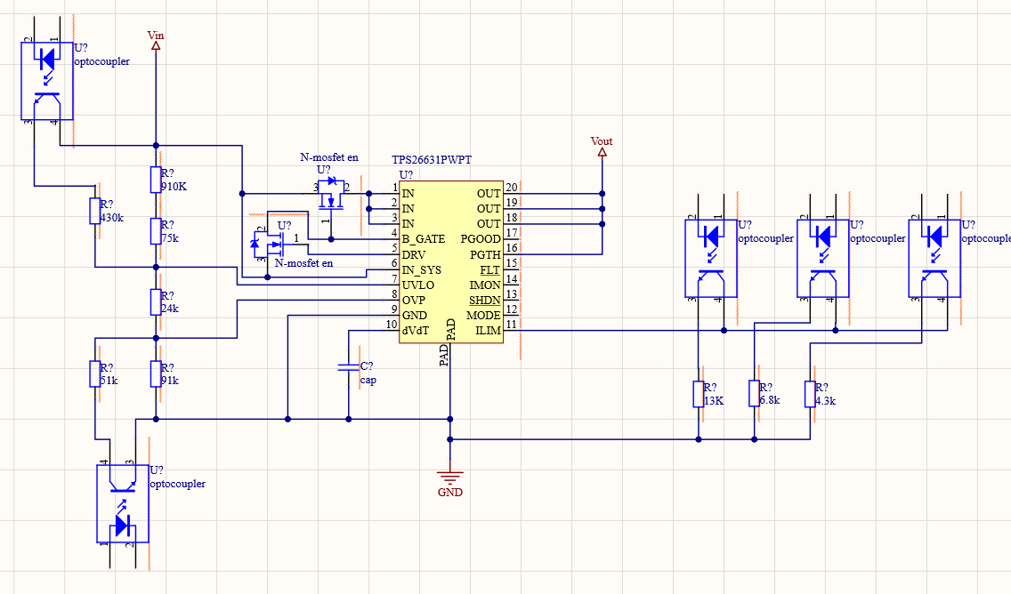

* Planning gemaakt (zie github: planning 01-03-21.pdf)

**Doelstellingen voor de volgende week:**

* Verderwerken aan schemas
* Alle componenten definieteif beslissen, vooral controller, optocoupler, relais, …

**Opmerkingen bedrijfspromotor:**

**Opmerkingen hogeschoolpromotor:**